Conseil général des Yvelines

Plan Climat Energie Territorial

Résultats du bilan des émissions de gaz à effet de serre réalisé en juin 2012

1- Le bilan des émissions de gaz à effet de serre liées au fonctionnement du Conseil général

Le bilan des émissions de gaz à effet de serre (GES) liées au fonctionnement du Conseil général a pris en compte l’ensemble des postes obligatoires conformément à la réglementation en vigueur (émissions directes et émissions indirectes liées à l’énergie). Le bilan réglementaire indique une quantité d’émissions de gaz à effet de serre de 24 001 tonnes équivalentes CO2 (teq CO₂).

Au-delà des postes obligatoires, le Conseil général a souhaité identifier des leviers d’action supplémentaires. Une évaluation d’autres émissions indirectes choisies a été effectuée, portant sur 75 000 teq CO₂. Ces émissions représentent 1 % des émissions du territoire et ont pour principales origines la consommation d’énergie des bâtiments (34 %), les déplacements (27 %) et la restauration (24 %). Un bilan des émissions gaz à effet de serre dont les 2/3 sont imputables au fonctionnement des collèges.
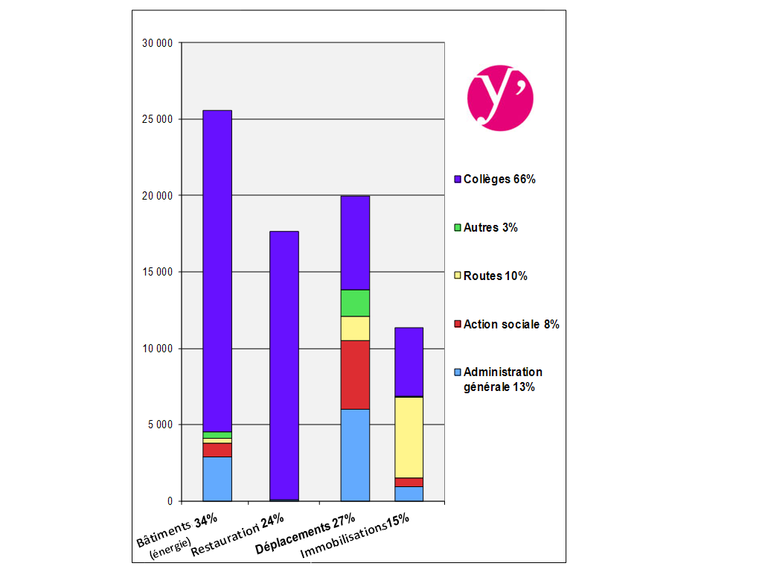

Figure 1 : Répartition des émissions de GES du Conseil général des Yvelines par poste (en tonnes équivalentes CO₂)
Premier enjeu : l’énergie des bâtiments

En termes d’émissions de gaz à effet de serre, la consommation des bâtiments engendre l’émission de 25 000 teqCO2, soit 34 % du bilan. 130 millions de kWh ont été consommés en 2010 dans les bâtiments du Conseil général.

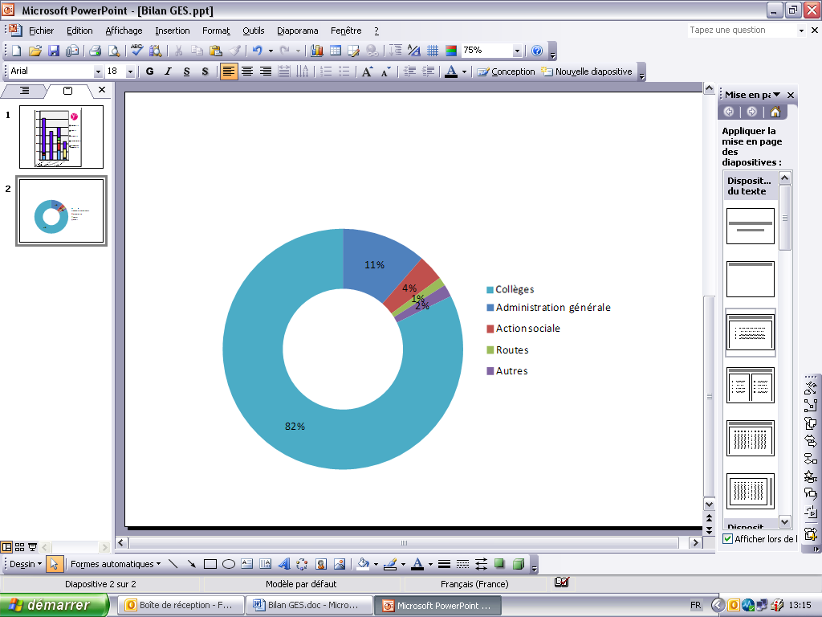
Les collèges sont à l’origine de la majorité des consommations énergétiques par leur nombre et leurs surfaces (82 % des consommations d’énergie finale). Les bâtiments administratifs, avec 11 % des consommations, représentent le deuxième type de bâtiments en termes de consommations énergétiques. Cependant, lorsque l’on s’intéresse à la consommation unitaire d’énergie finale, on remarque que les collèges sont le type de bâtiments qui consomme le moins d’énergie par m².

Figure 2 : Répartition des émissions de gaz à effet de serre par type de bâtiment

Deuxième enjeu : les déplacements

Le poste déplacements, 2ème poste du bilan GES (20 000 teqCO2, 26 % du bilan), regroupe l’ensemble des déplacements générés par l’activité du Conseil général. Les collégiens et les visiteurs des sites du Conseil général représentent 62 % des émissions de gaz à effet de serre du poste déplacements. Les 38 % restants sont dus aux déplacements professionnels des agents du Conseil général ainsi qu’à leurs déplacements domicile-travail.
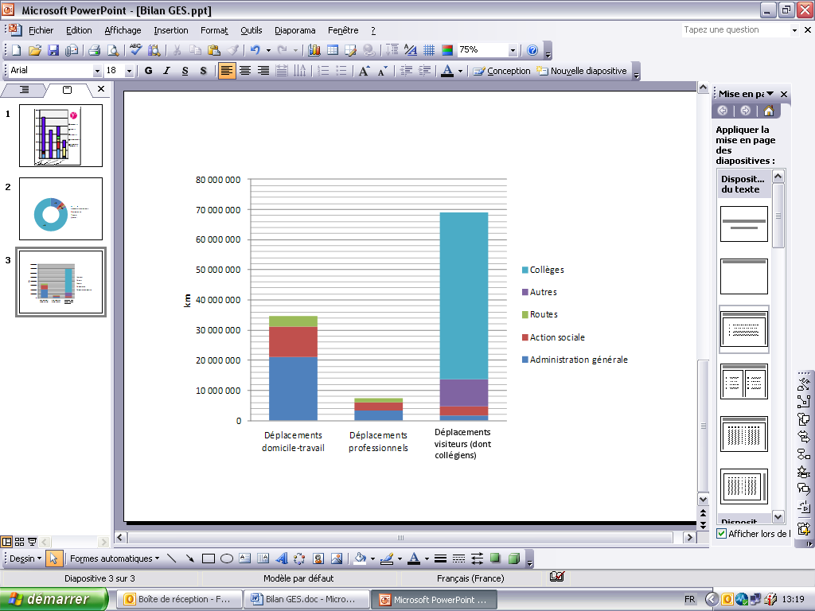

Figure 3 : Répartition des distances parcourues par entité (km)

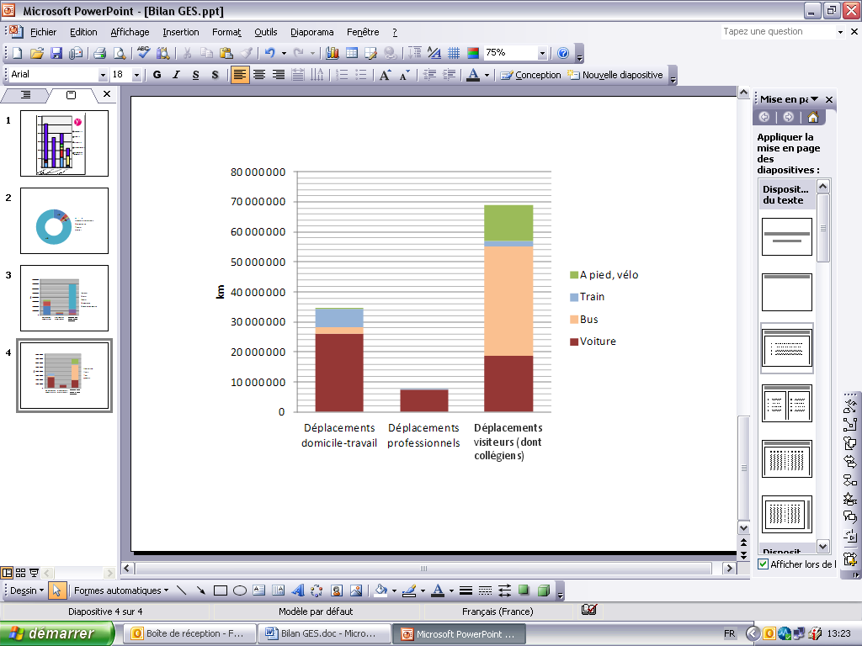
La part de la voiture est prépondérante dans les déplacements domicile-travail (80%) et les déplacements professionnels (97%).

Figure 4 : Répartition des distances parcourues par mode de transport (km)

Troisième enjeu : la restauration

Le poste restauration 3ème poste du bilan GES (18 000 teqCO2, 24% du bilan), regroupe l’ensemble des émissions liées à la production des repas servis dans les cantines scolaires des collèges et au restaurant administratif du Conseil général.

Le restaurant administratif a servi en 2011 51 979 repas. Le nombre de repas servis dans l’ensemble des cantines scolaires des collèges du département se sont élevées en 2011 à 7,7 millions de repas.

L’alimentation est un levier majeur de réduction des émissions de gaz à effet de serre liées aux achats du Conseil général et des collèges. Le gaspillage alimentaire dans les collèges du Département est un autre levier important puisque 25 % des denrées alimentaires sont jetées.

2- Le bilan des émissions de gaz à effet de serre liées aux principales activités sur le territoire yvelinois

En complément, un bilan des émissions de gaz à effet de serre liées aux principales activités sur le territoire yvelinois a été effectué. Les émissions yvelinoises s’élèvent à 7.6 millions teq CO₂ soit 1,5 % des émissions françaises. Ce bilan est marqué par la prépondérance des transports (44 % du bilan), des bâtiments (37 %) et dans une moindre mesure par l’industrie (15 %).
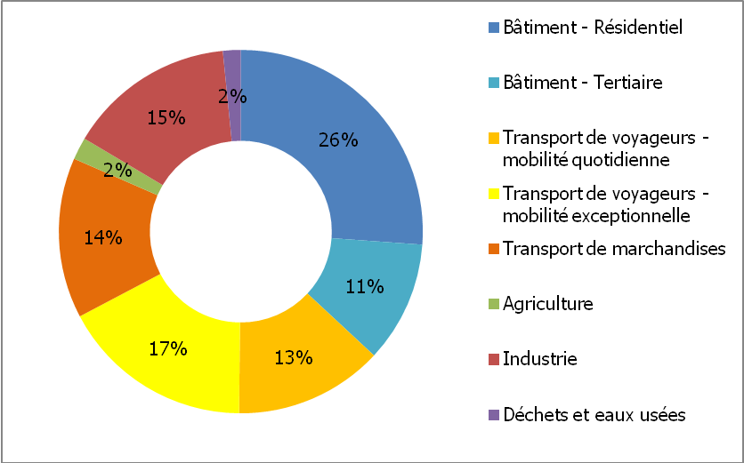

Figure 6 : Répartition des émissions de GES des Yvelines par secteur

3- Méthodologie
Le Conseil général des Yvelines s’est appuyé sur la méthode Bilan carbone® développée par l’Agence de l’Environnement et de la Maîtrise de l’Energie (ADEME) pour réaliser le bilan de ses émissions de GES. Cette méthode permet de mesurer les émissions de GES et de déterminer ainsi les activités les plus polluantes au sein d’une organisation.

Conformément à l’article 75 du Grenelle de l’Environnement, le Conseil général a pris en compte ses émissions de GES directes (chauffage des bâtiments, déplacements professionnels, etc.) ainsi que ses émissions indirectes associées à l’énergie (émissions dues à la consommation d’électricité, etc.). On parle d’émission directe lorsque les émissions de CO₂ sont réalisées sur site (exemple : le gaz brulé dans la chaudière d’un bâtiment du Conseil général). On parle d’émission indirecte lorsque les émissions sont réalisées ailleurs que sur les sites du Conseil général. Ces émissions sont toutefois comptabilisées dans le bilan du Conseil général car elles sont dues à son activité.

Le Conseil général a également volontairement pris en compte dans son bilan des émissions de GES issues d’autres sources d’émissions indirectes telles que les émissions dues aux achats publics (nourriture dans les cantines des collèges et dans les restaurants administratifs), aux déplacements domicile-travail des agents du Conseil général, etc. L’article 75 du Grenelle de l’Environnement n’oblige pas les collectivités à prendre en compte ses émissions mais le Conseil général des Yvelines a souhaité les intégrer à son bilan afin d’avoir d’autres leviers pour réduire ses émissions de CO₂.

Les données nécessaires à la réalisation du bilan des émissions de GES du Conseil général ont été collectées en partie en interne grâce à la mobilisation de l’ensemble des services et des agents du Conseil général. Les émissions engendrées par certaines activités sont en effet connues avec précision, telles que les émissions de GES dues aux déplacements professionnels des agents du Conseil général et les émissions de GES dues à la consommation d’énergie dans les bâtiments. D’autres émissions ont en revanche été déterminées par extrapolation notamment pour les activités dont il est difficile de connaître avec exactitude le niveau d’émissions de GES comme, par exemple, les émissions dégagées par la production de la viande servie dans les restaurants administratifs et scolaires.

